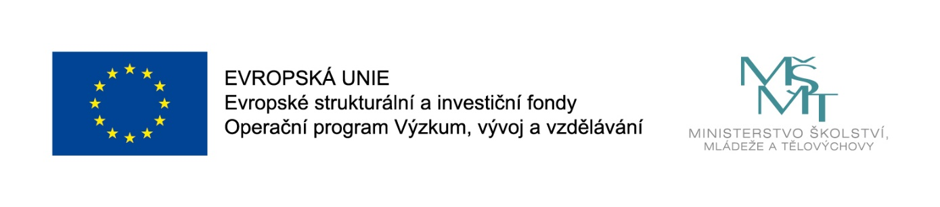

Název projektu: **ZŠ Chromeč 22**

Číslo projektu: **CZ.02.3.68/0.0/0.0/16_022/0004593**

Zahájení realizace projektu: **1. 2. 2017**

Ukončení realizace projektu: **31. 1. 2019**

Délka realizace: **24 měsíců**

Výše podpory: **225.364,- Kč**

**Tento projekt je spolufinancován Evropskou unií.**

Naše škola se stala úspěšným žadatelem v rámci výzvy 02_16_022. Podpora škol formou projektů zjednodušeného vykazování – Šablony pro MŠ a ZŠ I.

Projekt je kombinací aktivit z těchto oblastí: personální podpora, osobnostně sociální a profesní rozvoj pedagogů ZŠ.

Cílem projektu je personální posílení našeho týmu o školního asistenta, osobnostně profesní rozvoj pedagogů prostřednictvím dalšího vzdělávání pedagogických pracovníků v kurzech zaměřených na čtenářskou gramotnost a sdílení zkušeností pedagogů z různých škol prostřednictvím vzájemných návštěv.

**Nastavené šablony:**

**Školní asistent – personální podpora ZŠ**

Cílem této aktivity je poskytnout dočasnou personální podporu – školního asistenta základní škole. Aktivita umožňuje vyzkoušet a na určité období poskytnout větší podporu zejména žákům ohroženým školním neúspěchem.

**Vzdělávání pedagogických pracovníků ZŠ – DVPP v rozsahu 16 hodin**

Cílem aktivity je podpořit profesní růst pedagogických pracovníků pomocí dlouhodobého vzdělávání a průběžného sebevzdělávání prostřednictvím kurzů v rámci dalšího vzdělávání pedagogických pracovníků DVPP. Pedagogičtí pracovníci budou podpořeni v získávání dovedností, znalostí a kompetencí v oblasti čtenářské gramotnosti.

**Sdílení zkušeností pedagogů z různých škol prostřednictvím vzájemných návštěv**

Cílem je podpořit pedagogy základních škol ve zvyšování kvality jejich každodenní práce při vzdělávání a výchově žáků, a to prostřednictvím vzájemné výměny zkušeností mezi pedagogy z různých škol v rámci ČR.